المحاضرة الرابعة: الـتـفاضــــل وتطبيقاته الدوال كثيرات الحدود
الدالة الثابتة هي دالة لها قيمة ثابتة مهما تغيرت قيمة المتغير x 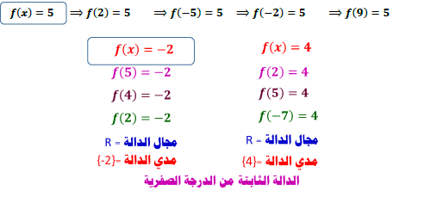

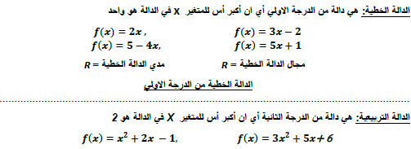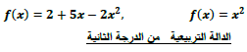
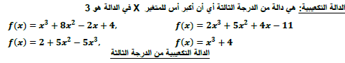
.........................................................................................................................................
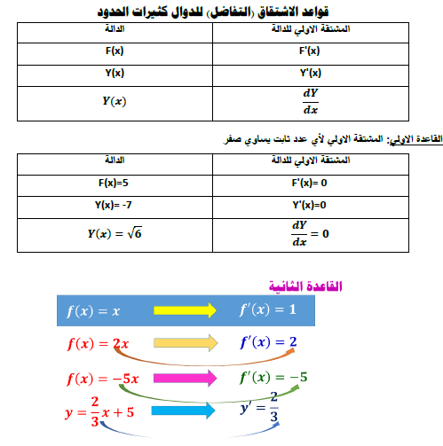
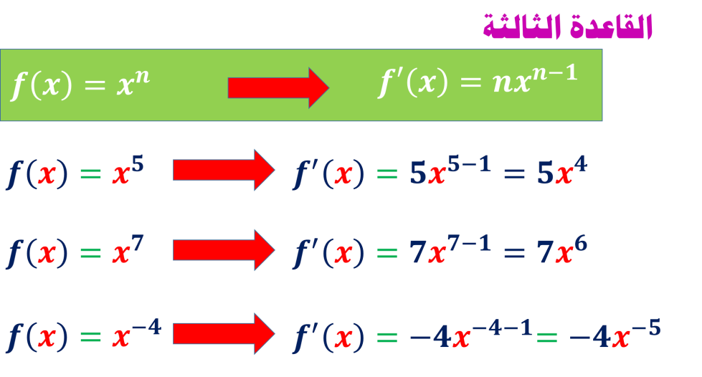
...........................................................................................................................................
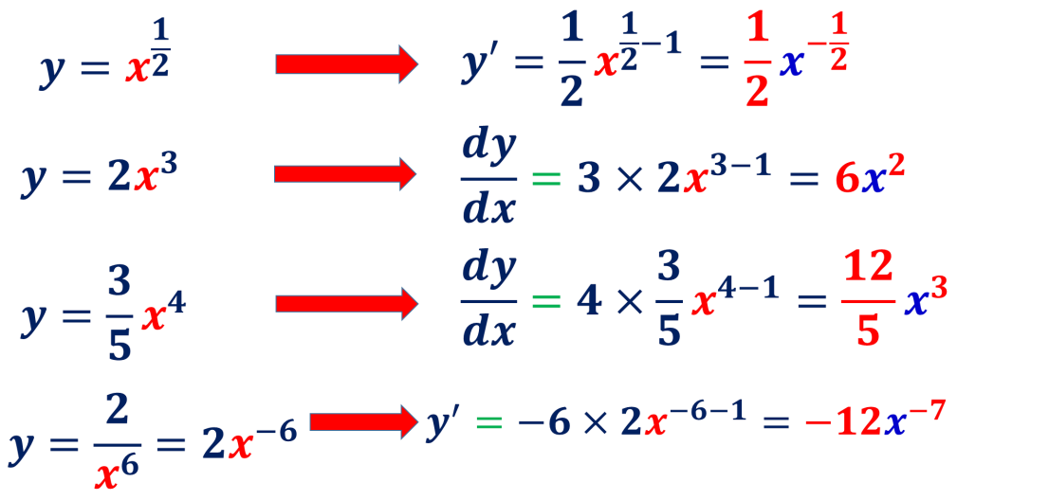

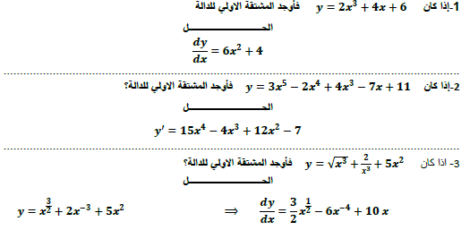
3- اذا كان 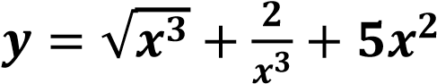 فأوجد المشتقة الاولي للدالة؟

الحـــــــــــــــــــــــــــــــل
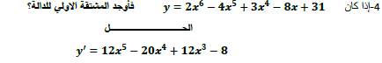

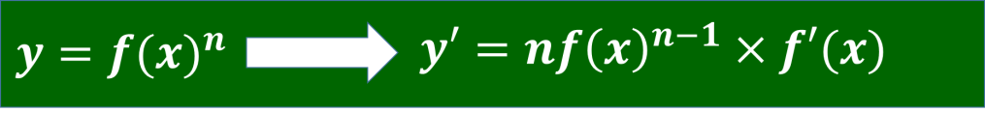
القاعدة الرابعة

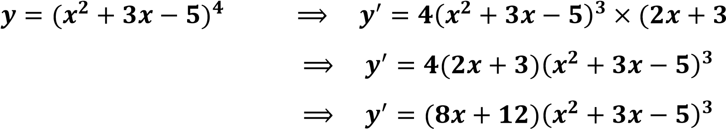
...........................................................................................................................................
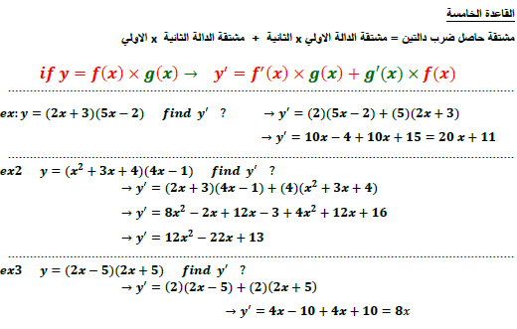

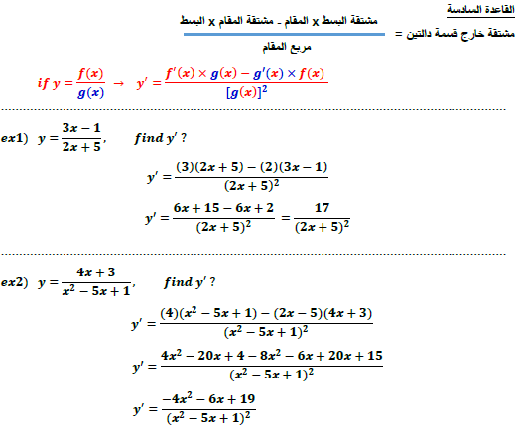

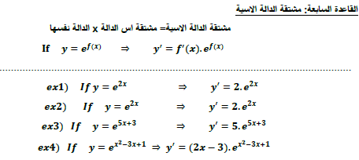

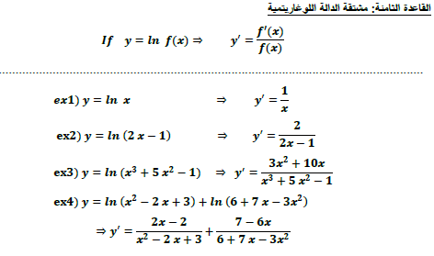

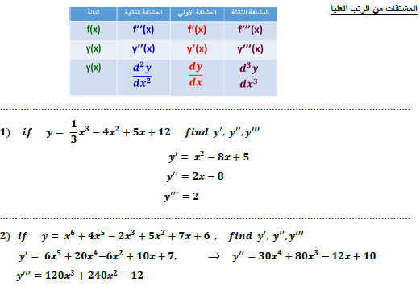

...........................................................................................................................................تطبيقات التفاضل
أولا: إيجاد ميل المماس (m)
ميل المماس لمنحني الدالة عند أي نقطة احداثيتها (x , y) يساوي قيمة المشتقة الاولي للدالة عند هذه النقطة
..........................................................................................................................................
مثال (1 اوجد ميل المماس لمنحني الدالة 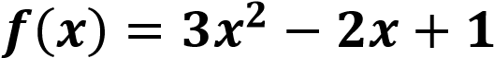 عند النقطة ( 0 ,1) ؟

الحـــــــــــــــــــــــــــــــل
أولا: نوجد المشتقة الاولي للدالة 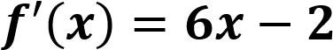
ثانيا: نعوض بقيمة المتغير x
ثالثا: ميل المماس يساوي المشتقة الاولي 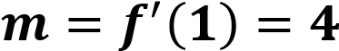
..........................................................................................................................................
مثال 2) اوجد ميل المماس لمنحني الدالة عند النقطة ( 3,2) ؟

الحـــــــــــــــــــــــــــــــل
أولا: نوجد المشتقة الاولي للدالة 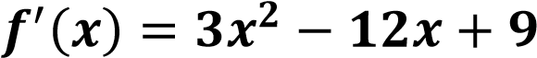
ثانيا: نعوض بقيمة المتغير x
ثالثا: ميل المماس يساوي المشتقة الاولي 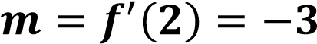
..........................................................................................................................................
مثال 3 اوجد ميل المماس لمنحني الدالة عندما x=1 ؟

الحـــــــــــــــــــــــــــــــل
أولا: نوجد المشتقة الاولي للدالة 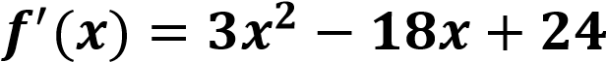
ثانيا: نعوض بقيمة المتغير x
ثالثا: ميل المماس يساوي المشتقة الاولي 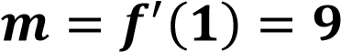
..........................................................................................................................................

تمارين
)اوجد ميل المماس لمنحني الدالة 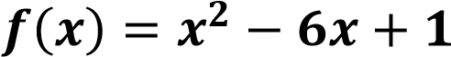 عندما ؟
) اوجد ميل المماس لمنحني الدالة 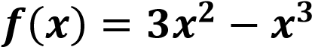 عند النقطة 4(,2) ؟
) اوجد ميل المماس لمنحني الدالة عند النقطة 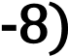,3) ؟

ثانيا: إيجاد النهاية العظمي والصغرى للدالة

الخطوة الاولي: نوجد المشتقة الاولي للدالة الخطوة الثانية: مساواة المشتقة الاولي بالصفر وإيجاد قيم الخطوة الثالثة: نوجد المشتقة الثانية للدالة

الخطوة الرابعة: نعوض بكل قيمة في المشتقة الثانية

الخطوة الخامسة: إذا كانت قيمة المشتقة الثانية سالبة كان للدالة نهاية عظمي وان كانت موجبة فلها قيمة صغري

..........................................................................................................................................
مثال ) اوجد النهاية العظمي او الصغرى للدالة 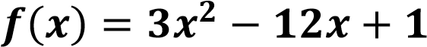 ؟ الحـــــــــــــــــــــــــــــــل

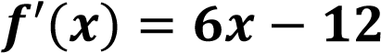  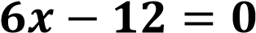  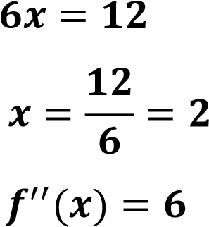 | 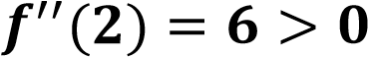  للدالة قيمة صغري عند لإيجاد هذه القيمة الصغرى للدالة  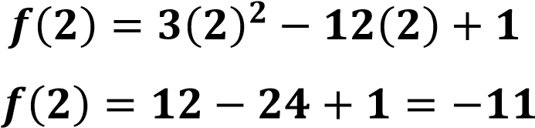

مثال ) اوجد النهاية العظمي او الصغرى للدالة ؟ الحـــــــــــــــــــــــــــــــل

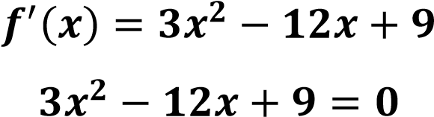  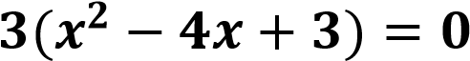  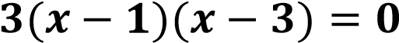  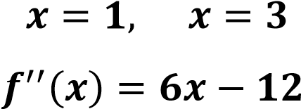 | 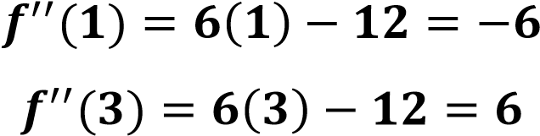  للدالة قيمة عظمي عند للدالة قيمة صغري عند 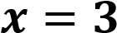  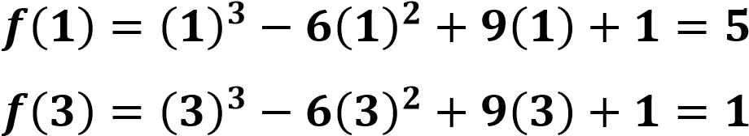

تمارين

) اوجد النهاية العظمي او الصغرى للدالة 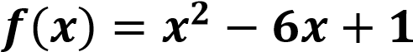 ؟

) اوجد النهاية العظمي او الصغرى للدالة 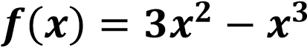 ؟

) اوجد النهاية العظمي او الصغرى للدالة ؟

ــــــــــــــــــــــــــــــــــــــــــــــــــــــــــــــــــــــــــــــــــــــــــــــــــــــــــــــــــــــــــــــــــــــــــــــــــــــــــــــــــــــــــــــــــــــــــــــــــــــــــتـــــــــــــــــــــــــــــــــــــــــ
بعض التطبيقات
الاقتصادية على التفاضل

التكاليف الثابتة  : هي التكاليف التي لا تتغير بتغير الإنتاج.

التكاليف المتغيرة : وهي التكاليف التي تتغير بتغير الإنتاج.

التكاليف الكلية  : وتتكون من جميع التكاليف الثابتة الكلية والتكاليف المتغيرة الكلية للإنتاج معا

التكاليف الحدية  : وهي التكلفة المضافة من أجل إنتاج وحدة واحدة زيادة في الناتج. ويمكن الحصول على التكلفة الحدية عن طريق تفاضل التكلفة الكلية

دالة الايراد الكلي : وهو الايراد او العائد من بيع وحدات المنتج

دالة الايراد= عدد الوحدات المباعة  سعر بيع الحدة

الايراد الحدي : وهي الايراد او العائد من بيع وحدة انتاج إضافية. ويمكن الحصول على الإيراد الحدي عن طريق تفاضل دالة الايراد الكلي

دالة الربح الكلي  : دالة الربح= الايراد الكلي – التكاليف الكلية

الربح الحدي  : ويمكن الحصول على الربح الحدي عن طريق تفاضل دالة الربح الكلي

..........................................................................................................................................


..........................................................................................................................................
أولا: إيجاد دالة التكاليف الحدية

دالة التكاليف الحدية: هي المشتقة الاولي لدالة التكاليف

مثال: اذا كانت دالة التكاليف الكلية تعطي بالعلاقة حيث عدد الوحدات المنتجة

فأوجد دالة التكاليف الحدية ثم اوجد التكاليف الحدية عند انتاج  وحدات الحـــــــــــــــــــــــــــــــل

الخطوة الاولي نوجد دالة التكاليف الحدية بإيجاد المشتقة الاولي لدالة التكاليف 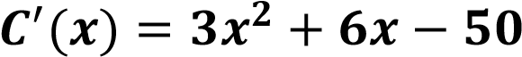 الخطوة الثانية: إيجاد قيمة التكاليف الحدية التعويض بقيمة (عدد الوحدات )
مثال: اذا كانت دالة الايراد تعطي بالعلاقة (حيث عدد الوحدات المنتجة)

فأوجد دالة الايراد الحدي ثم اوجد الايراد الحدي عند انتاج  وحدات ؟ الحـــــــــــــــــــــــــــــــل

الخطوة الاولي نوجد الايراد الحدي بإيجاد المشتقة الاولي لدالة الايراد 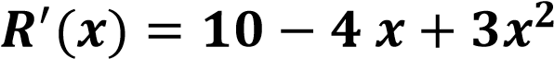الخطوة الثانية: إيجاد قيمة الايراد الحدي التعويض بقيمة (عدد الوحدات )

..........................................................................................................................................
ثانيا: إيجاد دالة الربح الحدي

دالة الربح الحدي: هي المشتقة الاولي لدالة الربح

مثال: اذا كانت دالة الربح تعطي بالعلاقة (حيث عدد الوحدات المنتجة)
فأوجد دالة الربح الحدي ثم اوجد الايراد الحدي عند انتاج  وحدات
الحـــــــــــــــــــــــــــــــل

الخطوة الاولى توجد الربح الحدي بإيجاد لمشتقة الاولي لدالة الربح 
الخطوة الثانية: إيجاد قيمة الربح الحدي التعويض بقيمة (عدد الوحدات )

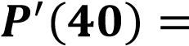
..........................................................................................................................................
مثال: اذا كانت دالة الربح تعطي بالعلاقة (حيث عدد الوحدات المنتجة)
فأوجد دالة الربح الحدي ثم اوجد الايراد الحدي عند انتاج  وحدة
الحـــــــــــــــــــــــــــــــل

الخطوة الاولي نوجد الربح الحدي بإيجاد المشتقة الاولي لدالة الربح 
الخطوة الثانية: إيجاد قيمة الربح الحدي التعويض بقيمة (عدد الوحدات )

..........................................................................................................................................
القيمة العظمي او الصغرى لدالة الايراد او لدالة الربح لإيجاد القيمة العظمي او الصغرى لدالة الايراد او لدالة الربح:

) نوجد المشتقة الاولي لدالة الايراد او دالة الربح (الايراد الحدي او الربح الحدي)

) نساوي المشتقة الاولي بالصفر ونوجد قيمة المتغير

) نوجد المشتقة الثانية ثم نعوض بقيمة في المشتقة الثانية

) إذا كانت قيمة المشتقة الثانية موجبة تكون للدالة نهاية صغري -سالبة تكون للدالة نهاية عظمي

) إذا نعوض في الدالة نفسها لإيجاد القيمة إذا كانت عظمي او صغري

..........................................................................................................................................
مثال: اذا كانت دالة الايراد تعطي بالعلاقة (حيث عدد الوحدات المنتجة) فأوجد القيمة العظمي او الصغرى للإيراد؟ الحـــــــــــــــــــــــــــــــل

الخطوة الاولي نوجد المشتقة الاولي لدالة الايراد
قيمة المشتقة الثانية موجبة
دالة الايراد لها قيمة صغري عند  نوجد القيمة الصغرى بالتعويض في الدالة

..........................................................................................................................................
مثال: اذا كانت دالة الربح تعطي بالعلاقة (حيث عدد الوحدات المنتجة) 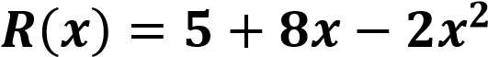فأوجد القيمة العظمي او الصغرى للإيراد؟ الحـــــــــــــــــــــــــــــــل
الخطوة الاولي نوجد المشتقة الاولي لدالة الايراد

قيمة المشتقة الثانية سالبة
دالة الربح لها قيمة عظمي عند  نوجد القيمة الصغرى بالتعويض في الدالة

..........................................................................................................................................

مرونة الطلب

يستخدم الاقتصاديون المرونة لدراسة مدى تأثير تغير السعر على الكمية المطلوبة وتُعرف على أنها معدل التغير النسبي في الكمية المطلوبة على معدل التغير النسبي في السعر.

ونعرفها رياضيا كما يلي: -
إذا كانت الكمية المطلوبة من الوحدات هي) ( ، وسعر الوحدة هو )(، فإن مرونة الطلب 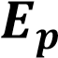تعطى بالعلاقة الآتية:

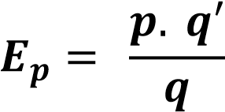
ويقال أن الطلب مرن إذا كان (القيمة المطلقة للمرونة) 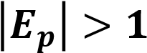
ويقال إن الطلب غير مرن إذا كان (القيمة المطلقة للمرونة) 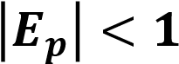 ..........................................................................................................................................
مثال إذا كانت العلاقة بين الكمية المطلوبة () من منتج ما والسعر (q تعطى بالمعادلة الآتية : 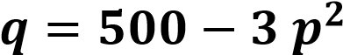
فأوجد: ()- دالة مرونة الطلب. ()- بين هل الطلب مرن أم غير مرن عندما 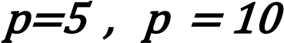 الحـــــــــــــــــــــــــــــــل

-) إيجاد المرونة عند
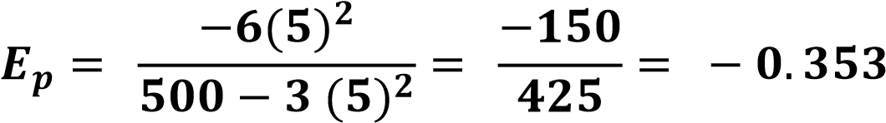
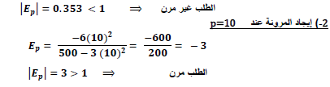

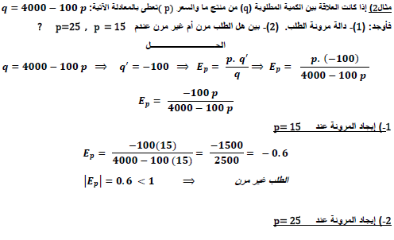
..........................................................................................................................................

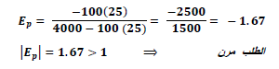

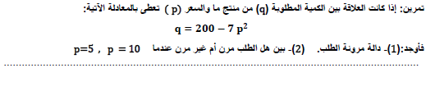

جهد شخصي
Athoor505

